Identifica en estos sitios web los componentes básicos de una interfaz.

https://www.zara.com/es/ - Web de la tienda Zara
- 1. Cabecera

Parece que esta es una de las páginas que no lleva cabecera, en su caso la sustituye por el logo que va bajando a medida que haces scrool, con el logo también baja el sistema de navegación que enlaza con secciones de la web.



- 2. Los sistemas de navegación

En toda la pagina hay sistemas de navegación que nos permiten ir desde el producto selecionado a otras secciones de la web.

- 3. El cuerpo de la página

El cuerpo de la página corresponde a toda la página en la que se encuentran los productos y las secciones de, plataforma de segunda mano, preparación de ropa y donación de ropa.

- 4. El pie de página



https://www.omegawatches.com/es-es/ - Web de relojes Omega

- 1. Cabecera

Aquí podemos ver la cabecera con su logo y un sistema de navegación debajo del logo y un menú en la parte superior izquierda.

- 2. Los sistemas de navegación

Los sistemas de navegación son los elementos de una interfaz que permiten moverse por las diferentes secciones y páginas que componen el sitio web. Estos elementos se encuentran en todos los componentes de la página, en la cabecera, en el cuerpo y en el footer. Por ejemplo:
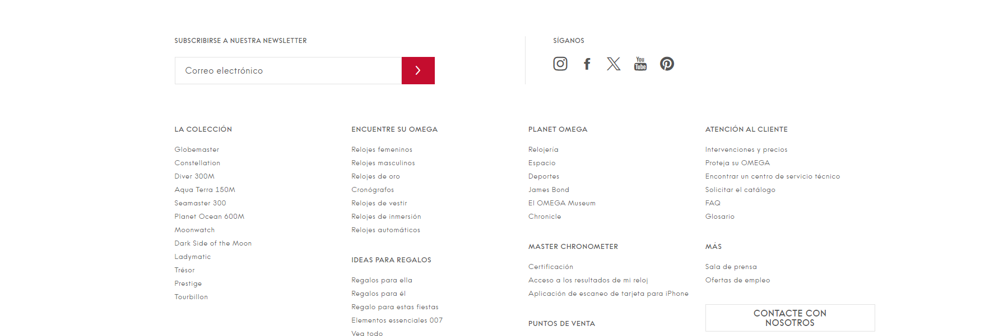

- 3. El cuerpo de la página

En este caso el cuerpo de la página va desde la cabecera hasta el sistema de navegación. Donde incluye algunos productos y otras secciones.

- 4. El pie de página

https://www.uvigo.gal/es - Web de la Universidad de Vigo
- 1. Cabecera

Está compuesta por el logo y varios enlaces que nos permiten navegar por la aplicación y también nos dan acceso a otras webs.

- 2. Los sistemas de navegación

En esta página hay enlaces en todos sus componentes, en la cabecera, en el cuerpo y en el footer, que nos dan acceso a las distintas opciones que tiene la aplicación y también nos enlaza con otras webs.
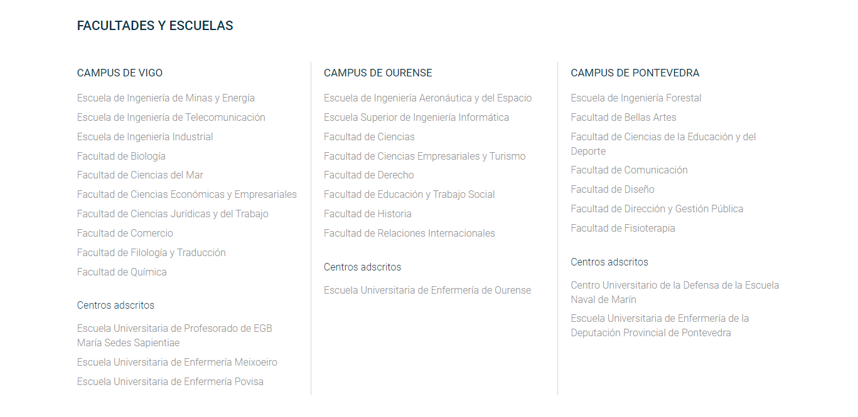
- 3. El cuerpo de la página

El cuerpo de la página es el que que se encuentra entre la cabecera y el footer. que cuenta con varias secciones y sistemas de navegación.

- 4. El pie de página

https://educacioneciencia.xunta.gal/portada - Web de la Consellería de Educación, Ciencia, Universidades e Formación Profesional
- 1. Cabecera

- 2. Los sistemas de navegación

En esta página también hay sistemas de navegación en todos los componentes que permiten navegar por toda la aplicación y también enlazan con otras webs. Por ejemplo:

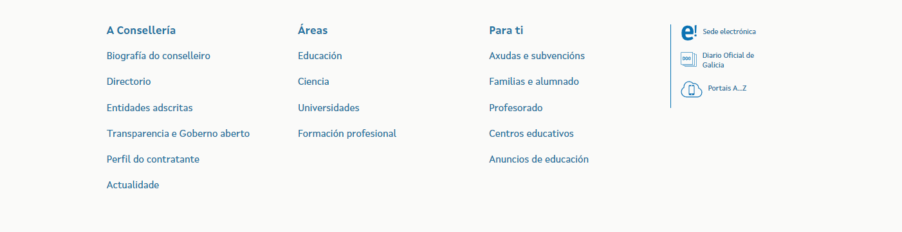

- 3. El cuerpo de la página

El cuerpo de la pagina va desde la cabecera hasta el footer, que cuenta con varias secciones y sistemas de navegación.

- 4. El pie de página

